МДК.05.02. Технология контроля соответствия и надёжности
устройств и функциональных блоков
мехатронных и автоматических устройств , и систем управления.

ГОСТ Р 8.579–2001
- Мехатронные модули.
- Назначение, функции и структура мехатронного модуля. Область применения.

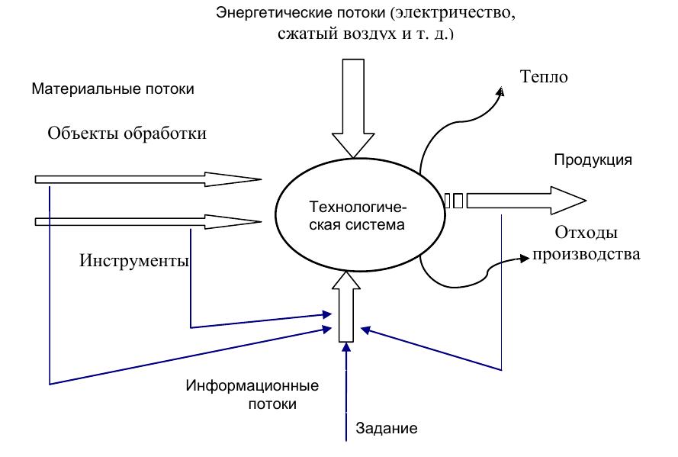
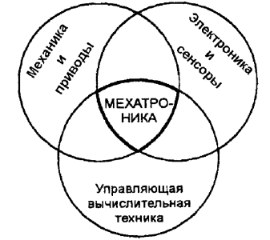
Рис 1. Фунциональная схема.

Рис2. Области соприкосновения.

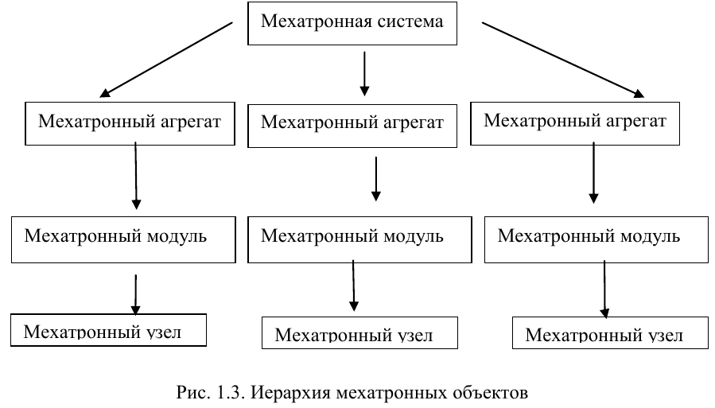

.

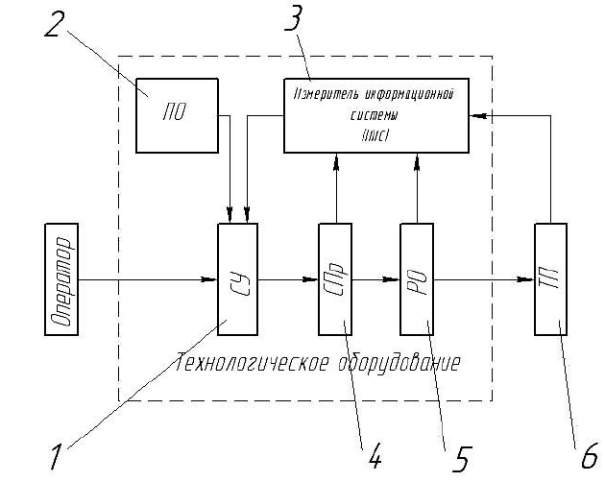

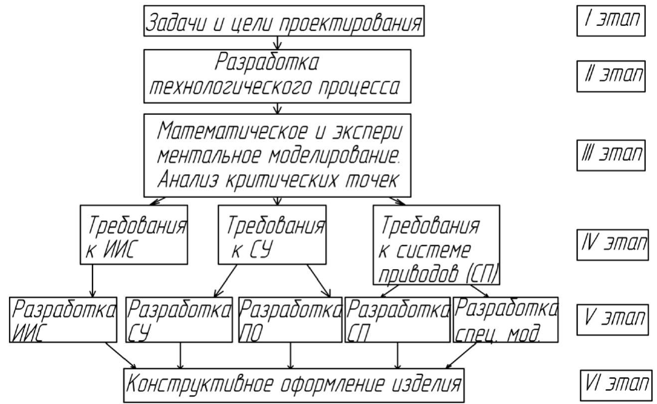
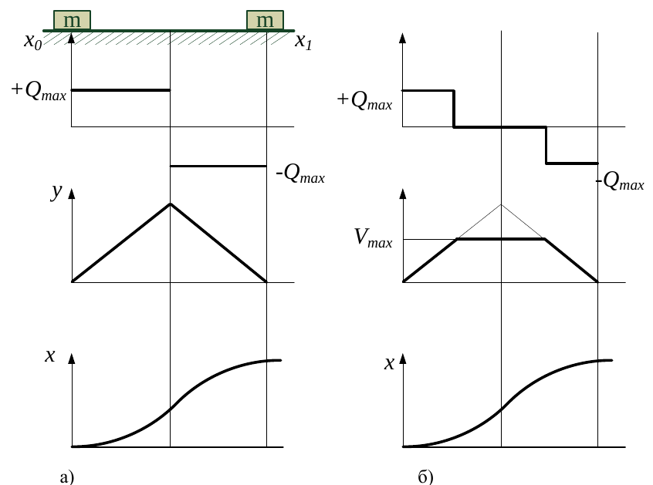
рис.5 организация проектирования.
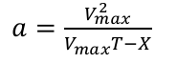
Рис .2.1.2 Оптимальные циклы позиционирования: а – треугольный закон изменения
скорости; б – трапецеидальный закон изменения скорости

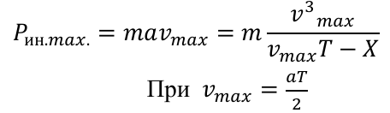

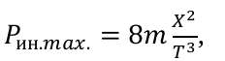

где m – приведенная масса подвижных частей механизма.

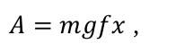
,а мощность привода определяется с помощью выражения

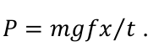
Тогда суммарная минимальная мощность привода будет равна

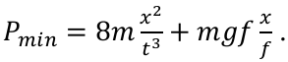

Для оптимального цикла позиционирования определим соотношение между заданным перемещением и временем цикла, обеспечивающее равенство мощностей на разгон и преодоление сил трения, которые получим из равенства
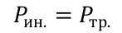

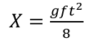

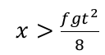

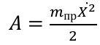
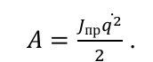
- мощность привода =>

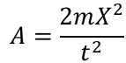

Особенности автоматизированного производства в приборостроении.
Часто кроме термина «прибор» употребляют термин «аппарат». Эти близкие термины различают следующим образом. Прибор – устройство, предназначенное для измерения и преобразования параметров физических процессов . Аппарат – устройство, предназначенное для осуществления физического процесса на объект либо в целях получения какого-либо эффекта, либо для измерения Такое различие в терминах чаще встречается в медицинском приборостроении.

